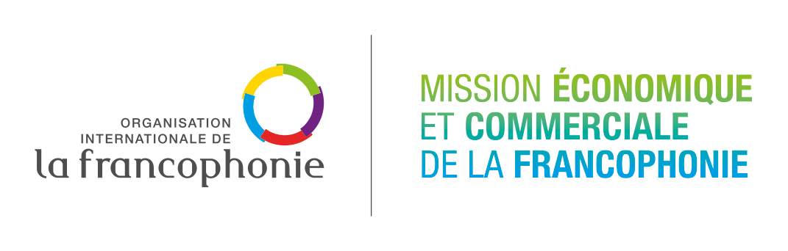
Mission de prospection économique de la Francophonie en Egypte et au Maroc
(6-9 Février 2023)
Formulaire d’inscription des entreprises

(A retourner dûment complété avant le 6 janvier 2023)

- Nom - Raison sociale de l’entreprise : ……………………………………………………………………….

- Forme juridique de l’entreprise : ………………………………………………………………….................

- Année de création : ……………………………………………………………………………………………

- Adresse du siège social (lieu) : ………………………………………………………………………………

- Immatriculation au Registre du commerce (copie à joindre au formulaire) : …………………………….

- Adresse du site internet : …………………………………………...……………………………………….

- Courriel contact : ……………………………………………………………………………………………

- Téléphone contact : …………………………………………………………………………………………..

- Taille - Nombre d’employés dans la société (indiquer des fourchettes à cocher) : ………………………

- Chiffre d’affaires (équivalent euros) : ………………………………………………………………………

- Secteurs d’activité :
  - Agro-industries
- Production agricole/alimentaire
- Commerce des produits agricoles/alimentaires
- Textile-habillement
- Autres sous-secteurs (à préciser) : …………………………………………….

  - Energies durables :
- Solaire
- Eolien
- Autres sous-secteurs (à préciser) : …………………………………………….

  - Biens et services numériques :
- Télécommunication
- FinTech
- E-Commerce
- EdTech
- E-Tourisme
- Autres sous-secteurs (à préciser) : ………………………………………….
  - Autres secteurs d’activités
- Transformation / manufacture
- Commerce
- Finance
- Conseil
- Autres sous-secteurs (à préciser) : ………………………….

- Produits de l’entreprise : ……………………………………………………….

- Marchés de l’entreprise :
- Afrique (Indiquer la sous-région et/ou le pays) : …………….
- Amérique (Indiquer la sous-région et/ou le pays) : …………….
- Asie (Indiquer la sous-région et/ou le pays) : …………….
- Europe (Indiquer la sous-région et/ou le pays) : …………….
- Autres (A préciser) : ………….

- Participation souhaitée aux étapes de la mission :
- Egypte (Le Caire)
- Maroc (Casablanca)

- Participation souhaitée à l’atelier régional sur les transactions bancaires transfrontalières et le financement des opérations de croissance à l’international des entreprises francophones (Casablanca, 10 février 2022) :
□ Oui
□ Non

- Délégation présente :

  - Nombre de représentant(e)s présent(e)s :

  - Représentant(e) présent(e) :
- Nom et prénom : …………………………………………………………………………………….
- Genre (F/féminin, M/masculin) : ……………………………………………………………………
- Titre/fonction / : ………………………………………………………………………………………
- Date de naissance : ……………………………………………………………………………………
- Nationalité : ……………………………………………………………………………………………
- Téléphone : …………………………………………………………………………………………….
- E-mail : ………………………………………………………………………………………………

- Projet d’affaires lors de la mission de prospection économique :
- Commerce
- Investissement direct
- Finance
- Conseil
- Représentation commerciale
- Coentreprise
- Autre projet (à préciser) : ……………………………..
- Description succincte de votre projet d’affaires (10 lignes au maximum) : …………………………………………………………………………………………………………………………………………………………………………………………………………………………………………………………………………………………………………………………………………………………………………………………………………………………………………………………………………………………………………………………………………………………………

Pour toute information, vous pouvez contacter l’OIF à l’adresse : missions-economiques@francophonie.org

